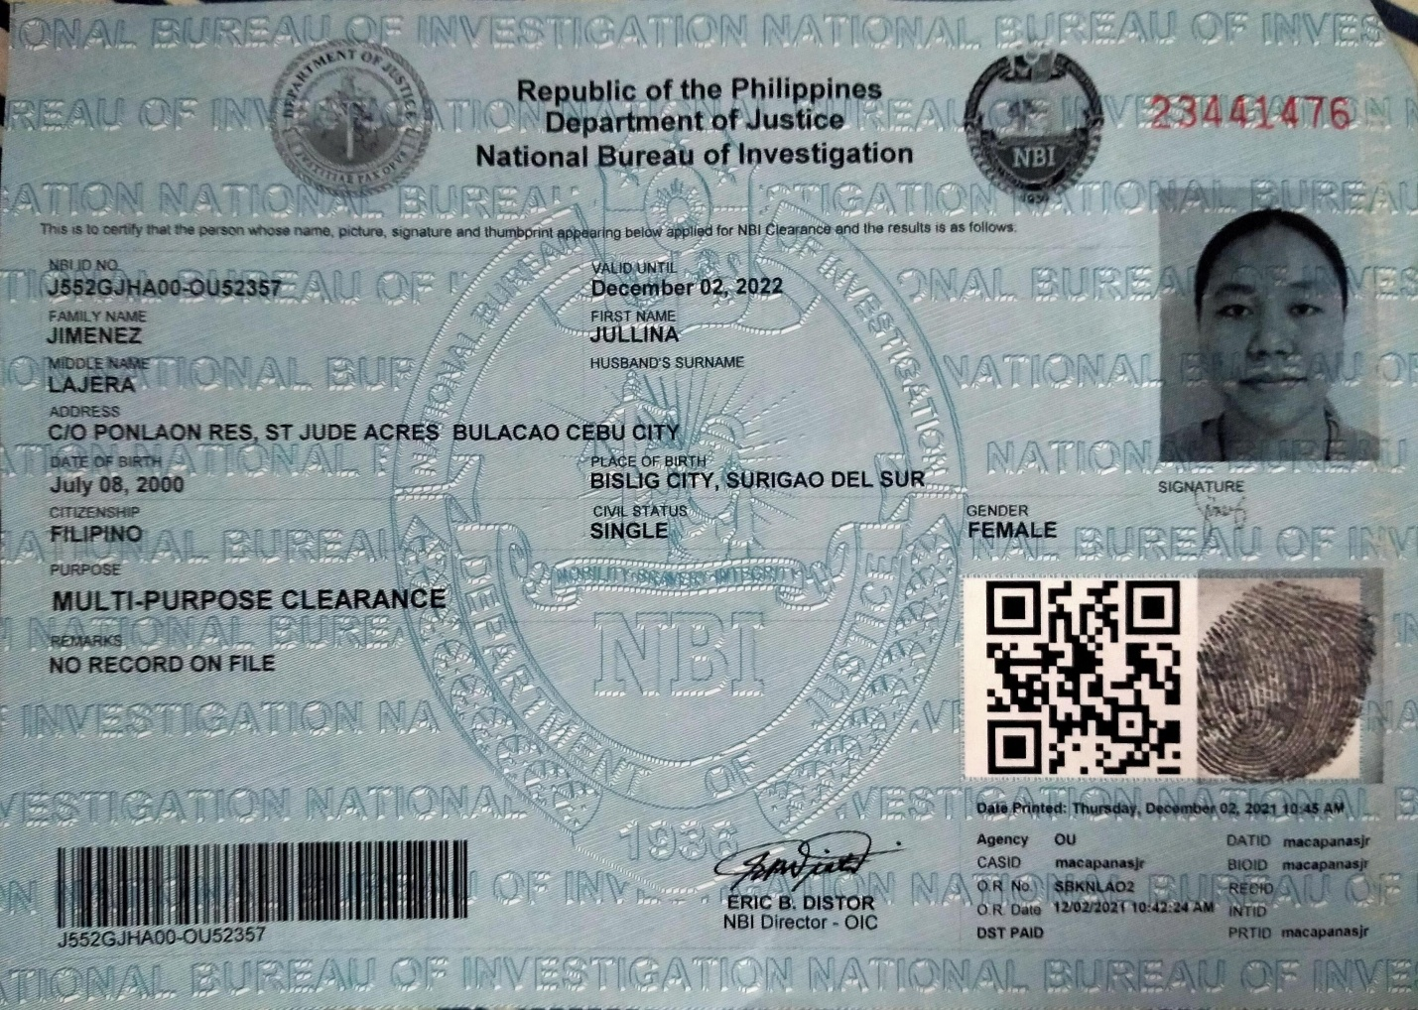JULLINA JIMENEZ

NBI